Vendim

Nr.787, datë 26.11.2003

Për zbatimin e fazës së katërt të ngushtimit të diferencave në masën e pensioneve

Në mbështetje të nenit 100 të Kushtetutës, të pikës 1 të nenit 88 të ligjit nr.7703, datë 11.5.1993 "Për sigurimet shoqërore në Republikën e Shqipërisë", i ndryshuar, të neneve 21 dhe 27 të ligjit nr.8379, datë 29.7.1998 "Për hartimin dhe zbatimin e Buxhetit të Shtetit në Republikën e Shqipërisë" dhe të nenit 8 të ligjit nr.8983, datë 20.12.2002 "Për Buxhetin e Shtetit të vitit 2003", me propozimin e Ministrit të Punës dhe të Çështjeve Sociale, Këshilli i Ministrave

Vendosi:

1. Pensionet e plota të pleqërisë, të caktuara deri në datë 30.6.1991, sipas ligjit nr.4171, datë 13.9.1966 "Për sigurimet shoqërore në Republikën Popullore të Shqipërisë", që në datë 1.7.2003 kanë masë pensioni nga 6728 lekë deri në 10 751 lekë në muaj, dhe që vazhdojnë të paguhen pas datës 1.12.2003, shtohen me shuma fikse nga 93 lekë deri në 684 lekë në muaj.
Shuma individuale e pensionit, e rillogaritur sipas kësaj pike, paraqitet në tabelën "A", që i bashkëlidhet këtij vendimi.

2. Pensionet e plota të pleqërisë, të caktuara në periudhën nga 1.7.1991 deri në 30.9.1993, sipas ligjit nr.4171, datë 13.9.1966 "Për sigurimet shoqërore në Republikën Popullore të Shqipërisë", që në datë 1.7.2003 kanë masë pensioni nga 6 983 lekë deri në 10 767 lekë në muaj dhe që vazhdojnë të paguhen pas datës 1.12.2003, shtohen me shuma fikse nga 252 lekë deri në 684 lekë në muaj.
Shuma individuale e pensionit, e rillogaritur sipas kësaj pike, paraqitet në tabelën "B", që i bashkëlidhet këtij vendimi.
3. Pensionet e plota të pleqërisë të caktuara në periudhën 1.1.1993 deri në 31.12.1996, sipas neneve 31 dhe 32 të ligjit nr.7703, datë 11.5.1993 "Për sigurimet shoqërore në Republikën e Shqipërisë", dhe që vazhdojnë të paguhen pas datës 1.12.2003, ndryshohen si më poshtë vijon:
a) Pensionet e plota të pleqërisë, të caktuara në periudhën nga 1.10.1993 deri në 31.12.1993, me masë pensioni në këtë periudhë nga 1286 lekë deri në 3840 lekë në muaj, dhe që pas datës 1.12.2003 kanë masë pensioni nga 6793 lekë deri në 10 768 lekë në muaj, shtohen me shuma fikse nga 103 lekë deri në 676 lekë në muaj.
b) Pensionet e plota të pleqërisë, të caktuara në periudhën 1.1.1994 deri në 30.9.1994, me masë pensioni në këtë periudhë nga 3366 lekë deri në 3840 lekë në muaj, dhe që pas datës 1.12.2003 kanë masë pensioni 10 768 lekë në muaj, shtohen me shuma fikse nga 147 lekë deri në 676 lekë në muaj.
c) Pensionet e plota të pleqërisë, të caktuara në periudhën nga 1.10.1994 deri në 30.4.1995, me masë pensioni në këtë periudhë nga 3647 lekë deri në 4120 lekë në muaj dhe që pas datës 1.12.2003, kanë masë pensioni 10 768 lekë në muaj, shtohen me shuma fikse nga 105 lekë deri në 675 lekë në muaj.
ç) Pensionet e plota të pleqërisë, të caktuara në periudhën nga 1.5.1995 deri në 30.9.1995, me masë pensioni në këtë periudhë nga 3993 lekë deri në 4400 lekë në muaj, dhe që pas datës 1.12.2003 kanë masë pensioni 10 768 lekë në muaj, shtohen me shuma fikse nga 107 lekë deri në 678 lekë në muaj.
d) Pensionet e plota të pleqërisë, të caktuara në periudhën nga 1.10.1995 deri në 31.3.1996, me masë pensioni në këtë periudhë nga 4401 lekë deri në 4928 lekë në muaj, dhe që pas datës 1.12.2003 kanë masë pensioni 10 768 lekë në muaj, shtohen me shuma fikse nga 63 lekë deri në 679 lekë në muaj.
dh) Pensionet e plota të pleqërisë, të caktuara në periudhën nga 1.4.1996 deri në 31.12.1996, me masë pensioni në këtë periudhë nga 5421 lekë deri në 6500 lekë në muaj, dhe që pas datës 1.12.2003 kanë masë pensioni 10 766 lekë në muaj, shtohen me shuma fikse nga 56 lekë deri në 679 lekë në muaj.
Shuma individuale e pensionit, e rillogaritur sipas kësaj pike, paraqitet në tabelat "C" (përkatësisht Ca, Cb, Cc, Cd, Ce, Cf), që i bashkëlidhen këtij vendimi.
4. Pensionet e plota të pleqërisë, të caktuara sipas neneve 31 dhe 32 të ligjit nr.7703, datë 11.5.1993 "Për sigurimet shoqërore në Republikën e Shqipërisë", në periudhën nga 1.1.1997 deri më 30.6.2000, dhe që vazhdojnë të paguhen pas datës 1.12.2003, ndryshohen si më poshtë vijon:
a) Pensionet e plota të pleqërisë, të caktuara në periudhën nga 1.1.1997 deri në 31.1.1998, me masë pensioni në këtë periudhë nga 3302 lekë deri në 6500 lekë në muaj, dhe që pas datës 1.12.2003 kanë masë pensioni nga 6838 lekë deri në 12 789 lekë në muaj, shtohen me shuma fikse nga 111 lekë deri në 764 lekë në muaj.
b) Pensionet e plota të pleqërisë, të caktuara në periudhën nga 1.2.1998 deri në 30.6.2000, me masë pensioni në këtë periudhë nga 4061 lekë deri në 8000 lekë në muaj, dhe që pas datës 1.12.2003 kanë masë pensioni nga 6 834 lekë deri në 12 790 lekë në muaj, shtohen me shuma fikse nga 107 lekë deri në 140 lekë në muaj.
Shuma individuale e pensionit, e rillogaritur sipas kësaj pike, paraqitet në tabelat "D" (përkatësisht Da, Db) që i bashkëlidhen këtij vendimi.
5. Pensionet e plota të invaliditetit, të caktuara sipas ligjit nr.4171, datë 13.9.1966 "Për sigurimet shoqërore në Republikën Popullore të Shqipërisë", deri në datë 30.9.1993, që vazhdojnë të paguhen pas datës 1.12.2003, dhe që në datë 1.7.2003 kanë masë pensioni:

a) 9876 lekë në muaj, shtohen në shuma fikse nga 100 lekë deri në 1559 lekë në muaj;
b) 7467 lekë deri në 9638 lekë në muaj shtohen në shuma fikse nga 105 lekë deri në 1 789 lekë në muaj.
Shuma individuale e pensionit, e rillogaritur sipas kësaj pike, paraqitet në tabelat "E" (përkatësisht Ea, Eb), që i bashkëlidhen këtij vendimi.
6. Efektet financiare, që rrjedhin nga zbatimi i këtij vendimi, llogariten në shumën 60 000 000 (gjashtëdhjetë milionë) lekë në muaj.
Për vitin 2003, efektet financiare llogariten në shumën 60 000 000 (gjashtëdhjetë milionë) lekë dhe përballohen nga fondi rezervë i Këshillit të Ministrave.
7. Institutit të Sigurimeve Shoqërore, në buxhetin e miratuar për vitin 2003, t'i shtohet fondi prej 60 000 000 (gjashtëdhjetë milionë) lekësh për përballimin e efekteve financiare për këtë vit.
8. Institutit të Sigurimeve Shoqërore, për përballimin e vëllimit të punës për zbatimin e këtij vendimi, t'i shtohet fondi prej 4 000 000 (katër milionë) lekësh, në planin e shpenzimeve administrative, i cili të përballohet brenda shpenzimeve të programuara për sigurimet shoqërore, për vitin 2003.
9. Ngarkohen Ministria e Punës dhe e Çështjeve Sociale, Ministria e Financave, Instituti i Sigurimeve Shoqërore dhe Posta Shqiptare për zbatimin e këtij vendimi dhe për nxjerrjen e udhëzimeve në zbatim të tij.
Ky vendim hyn në fuqi pas botimit në Fletoren Zyrtare dhe i shtrin efektet financiare nga data 1.12.2003.

Kryeministri
Fatos Nano

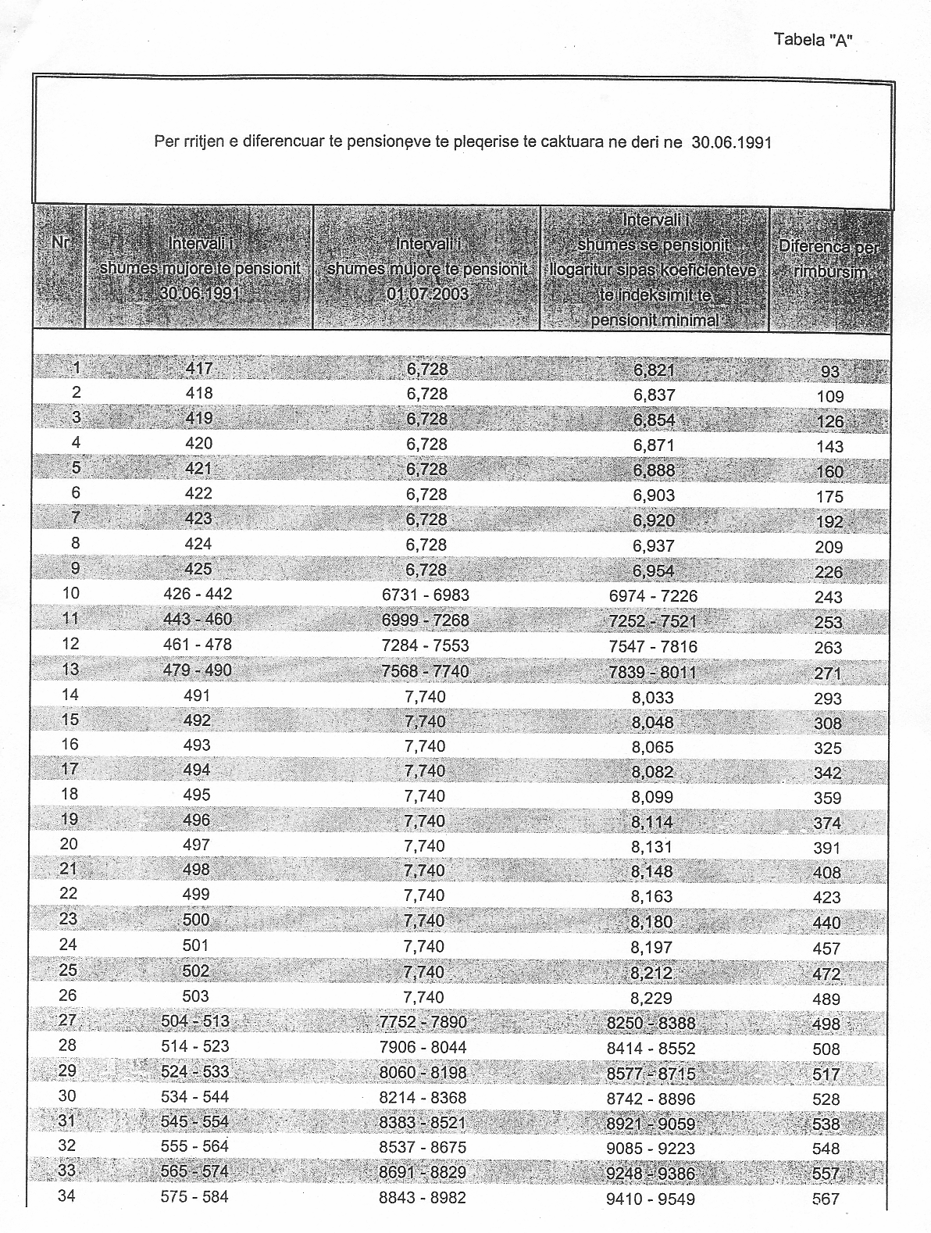

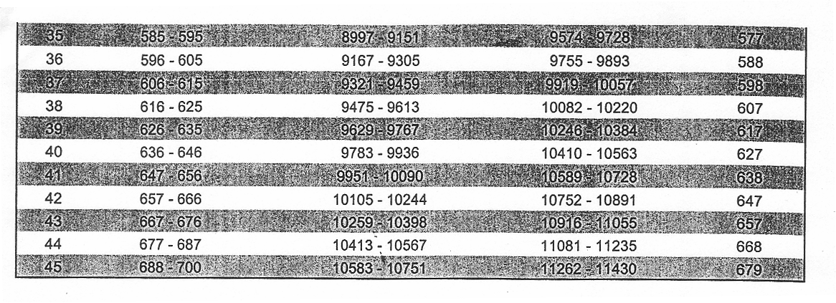

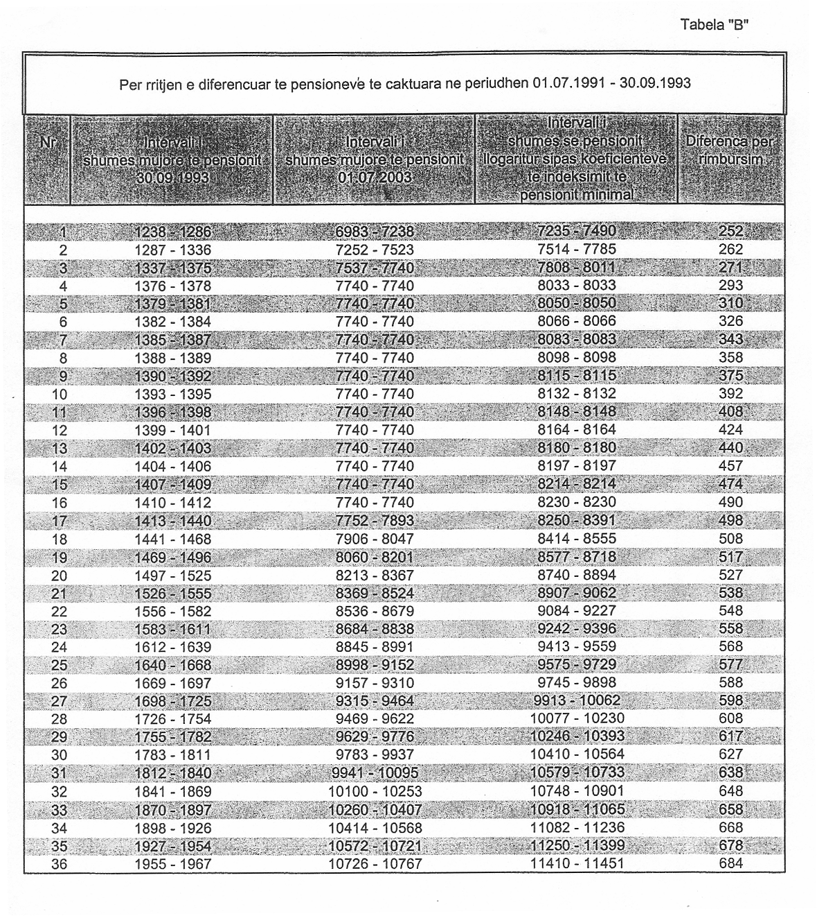

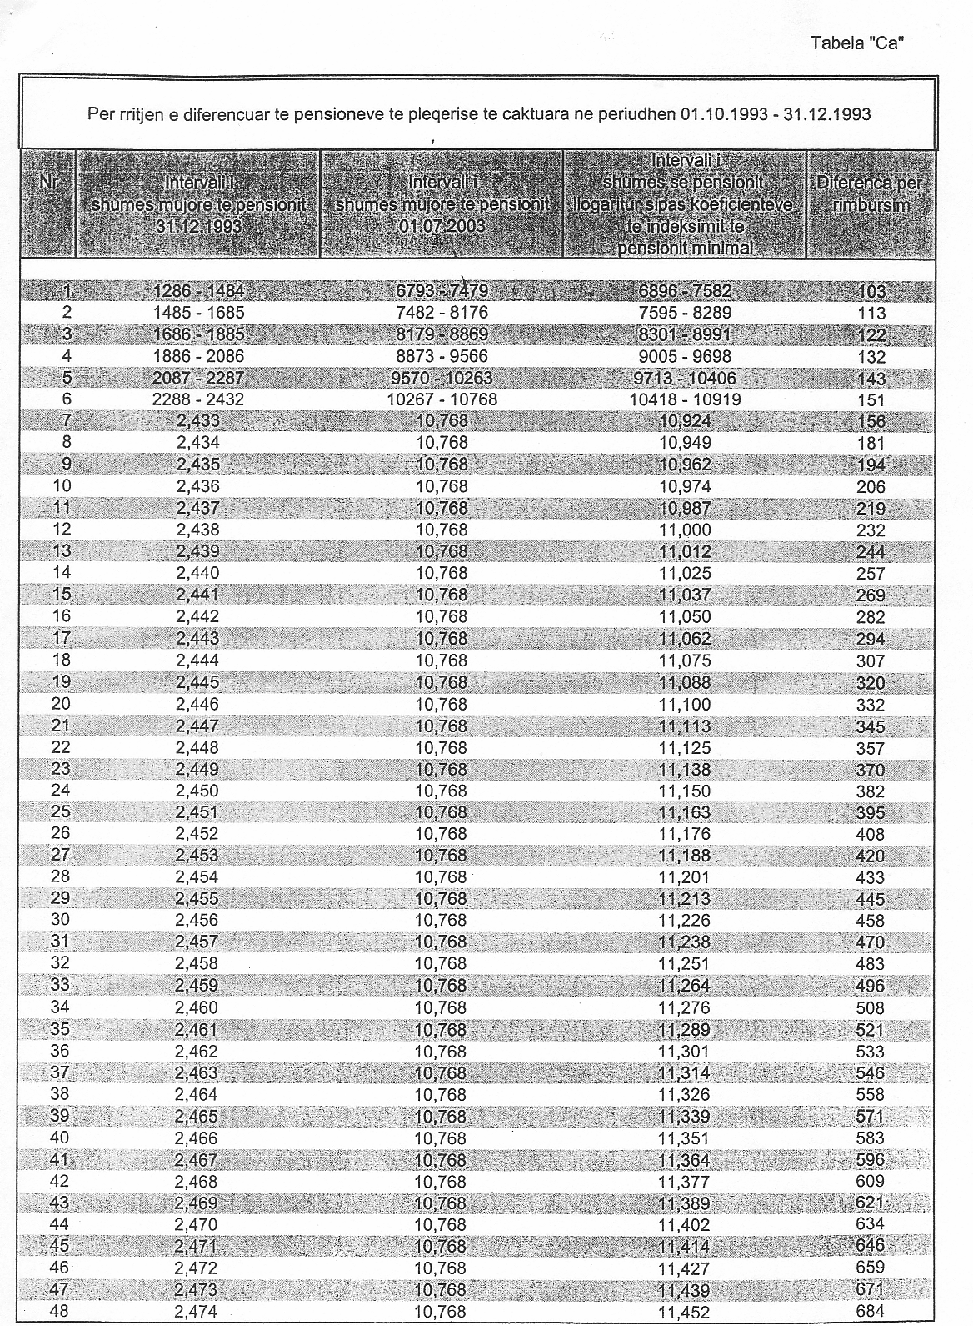

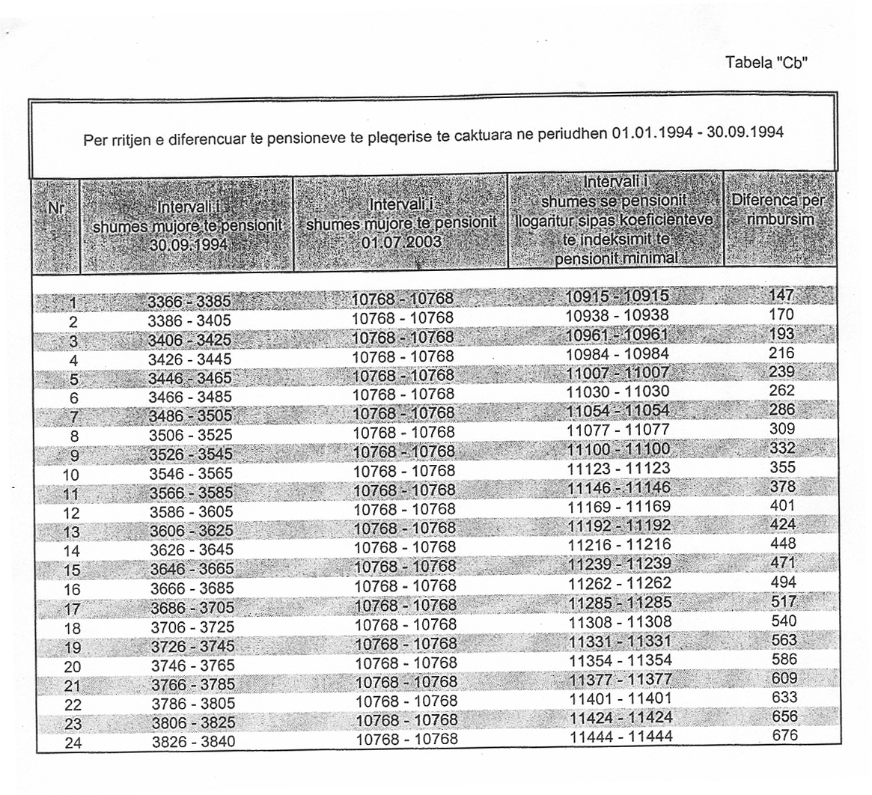

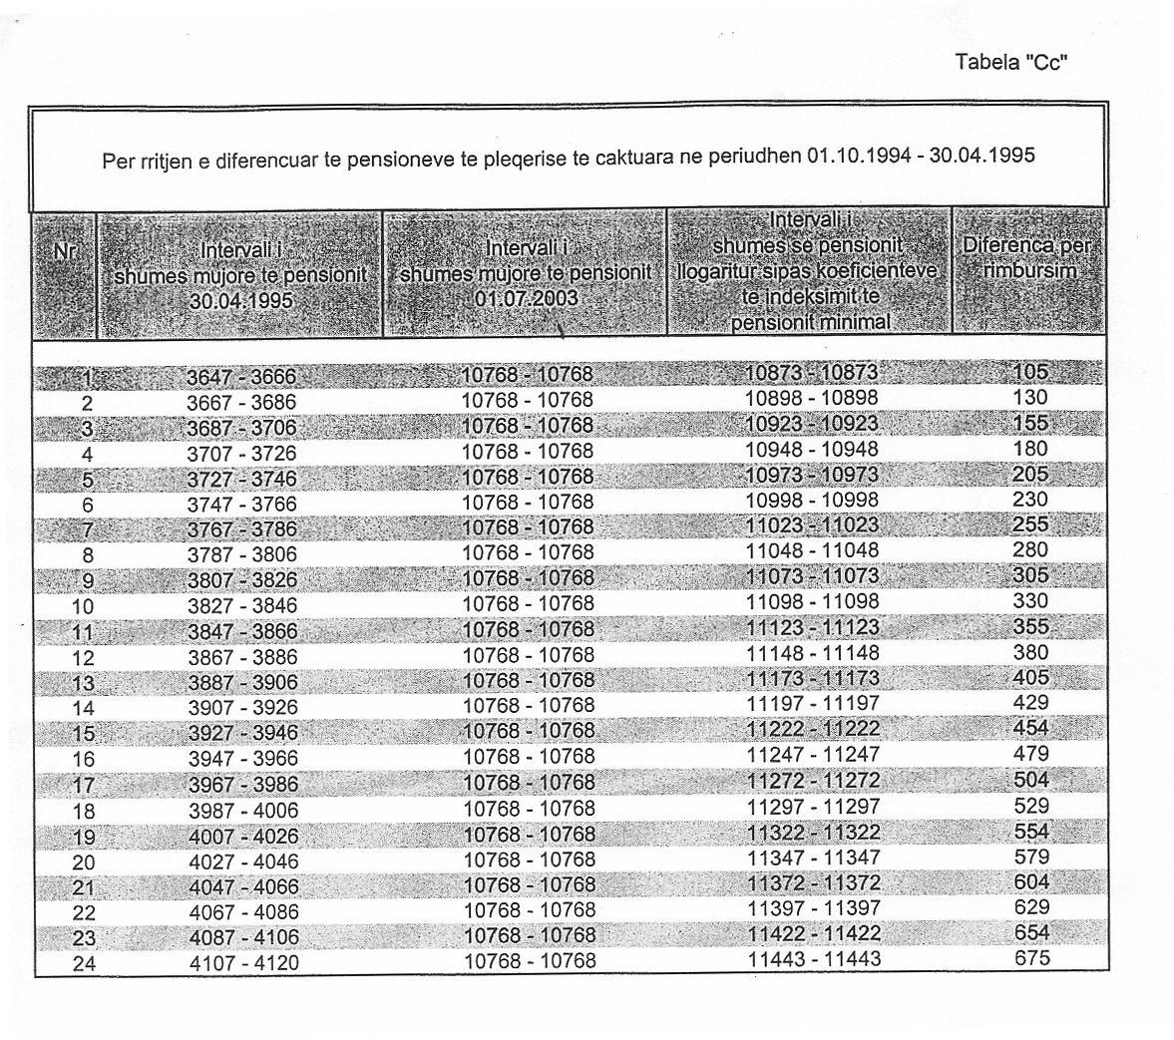

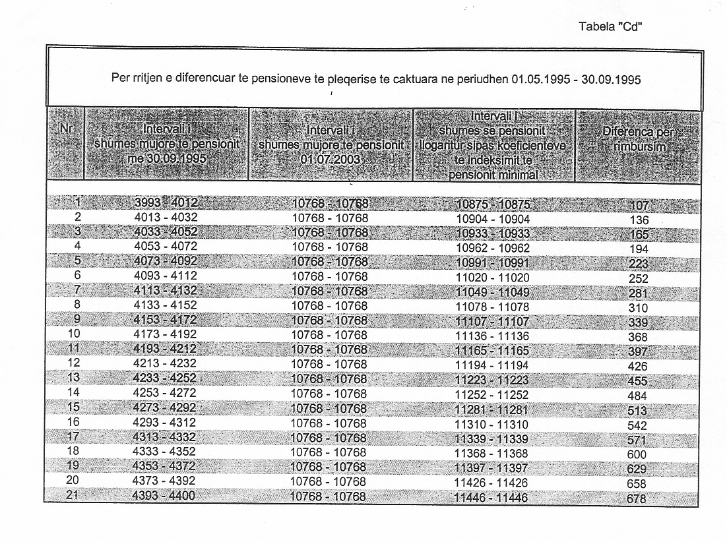

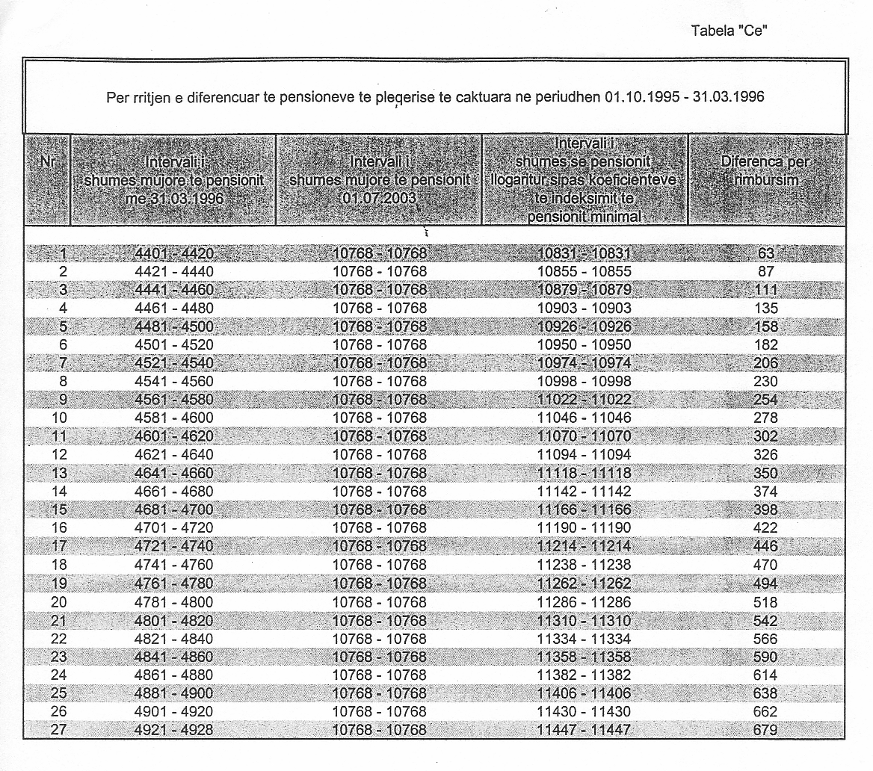

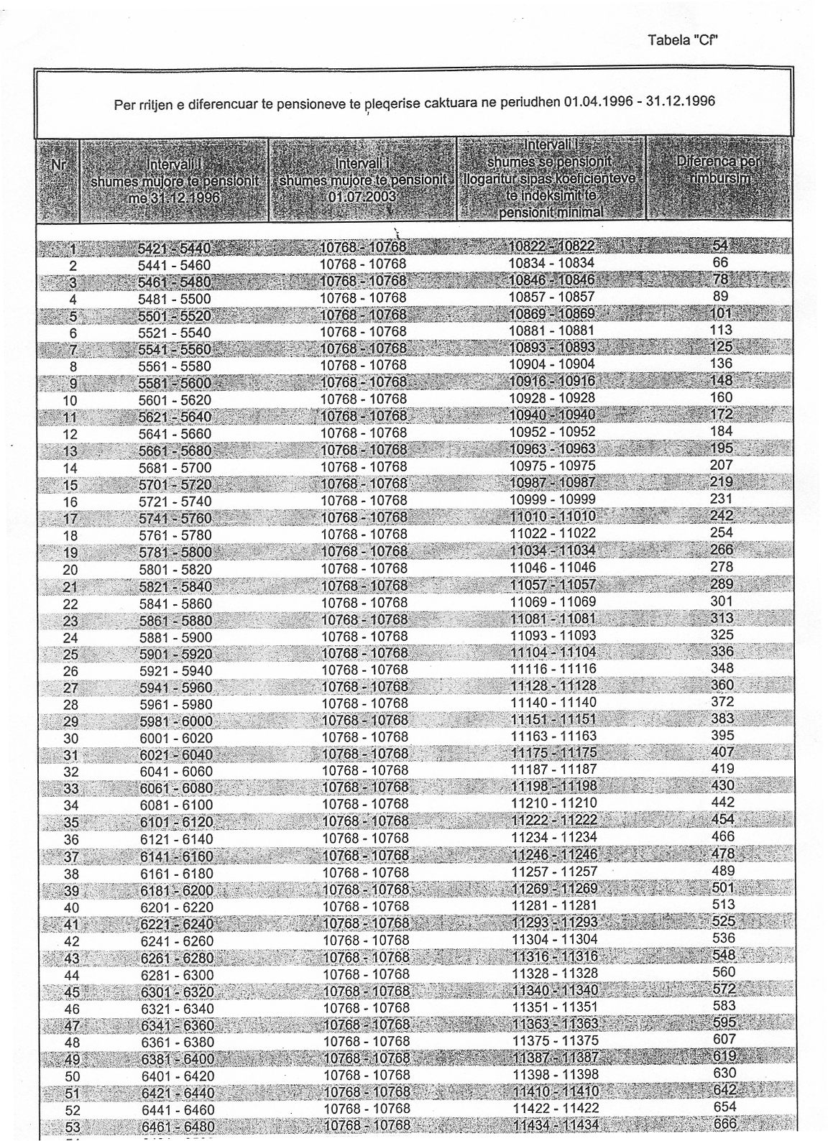
54 6481 –6500 10768-10768 11445-11445 677

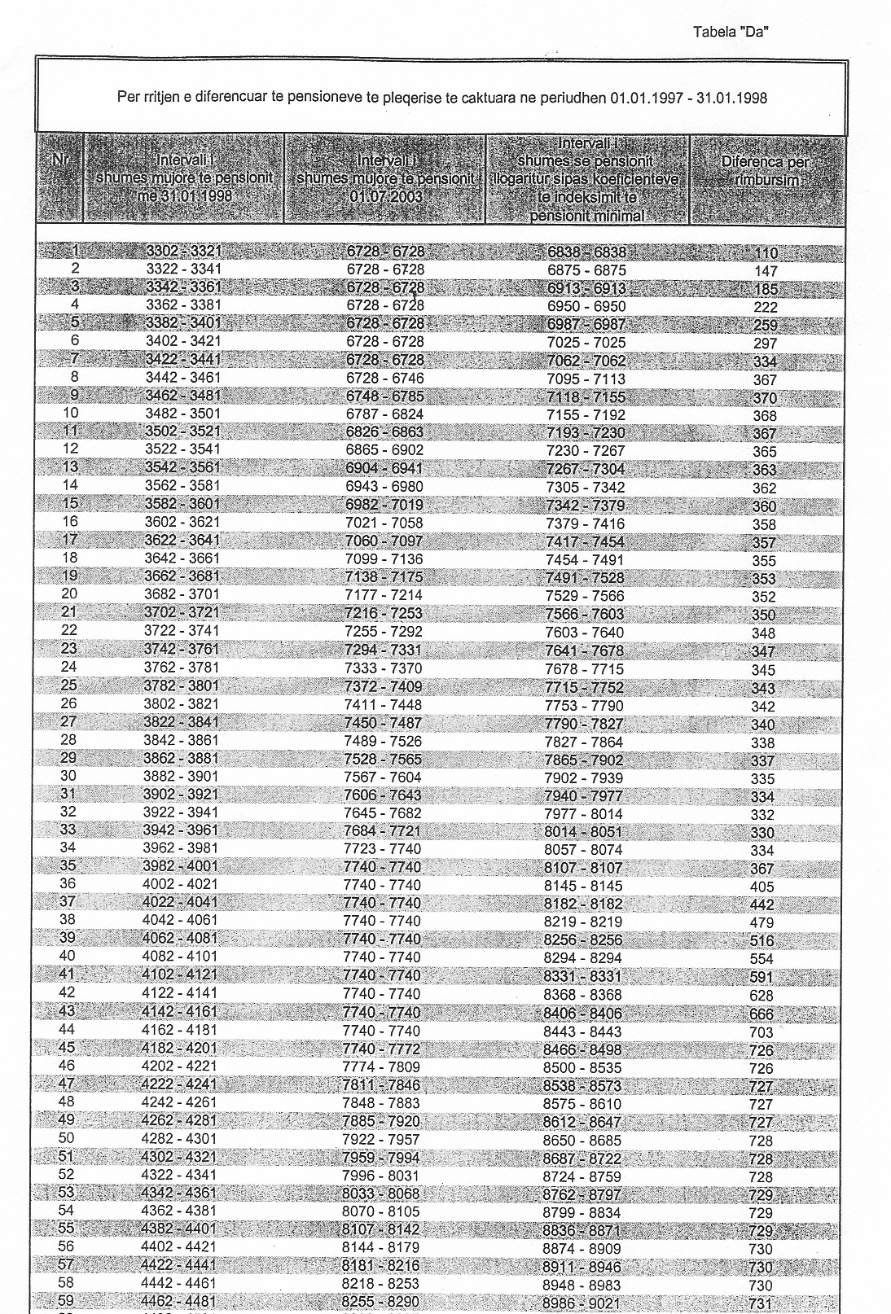
60 4482 -4501 8292-8327 9023-9058 731

